**ACCORD**

**RELATIF A LA NEGOCIATION ANNUELLE OBLIGATOIRE (paritaire 2022)**

**ETABLI LE 7 AVRIL 2022**

**AU SEIN DE LA SOCIETE GRAHAM PACKAGING France**

A l’issue des réunions de négociation qui se sont tenues les 28 février 2022, 14 mars 2022 et le 4 avril 2022, et conformément aux articles L.2242-1 et suivants du Code du travail, il a été convenu ce qui suit entre :

* **La société Graham Packaging France, représentée par Monsieur XXXXXXXXXXX, Directeur du site d’Assevent,**

D’une part,

ET

* **L’organisation syndicale FO, représentée par Monsieur XXXXXXXXXXXX, Délégué Syndical,**
* **L’organisation syndicale CGT, représentée par Monsieur XXXXXXXXXXXXXX, Délégué Syndical,**

D’autre part.

1. **Rappel du contexte**

En 2021, les résultats financiers ont été satisfaisants. Il n’y a toujours pas de participation aux bénéfices du fait du niveau d’endettement de l’entreprise mais la situation continue de s’améliorer. Une présentation des éléments de calcul et de l’historique a d’ailleurs été faite aux élus dans le cadre de ces NAO.

Ces bons résultats et cette croissance sont liés à l’implication et au professionnalisme de l’ensemble des salariés, mais aussi à la confiance du Groupe à investir continuellement sur notre site.

Le contexte économique en France, en sortie de la crise COVID, est tendu, avec une inflation significative sur l’année 2021, liée notamment à la flambée des prix des matières premières et des énergies.

Les deux parties ont souhaité trouver un accord conciliant les résultats de l’entreprise et la situation économique impactant l’ensemble des salariés. Plusieurs thématiques ont été abordées lors de ces négociations annuelles obligatoires 2022 (NAO). Les changements négociés interviendront sur les éléments suivants :

1. **Durée effective et organisation du temps de travail**

Après discussion et analyse des documents remis par la Direction, les parties n’ont pas jugé nécessaire de décider de dispositions particulières sur ce sujet. Les dispositions actuelles sont celles actées dans l’accord relatif au temps de travail (2001) et ses avenants.

1. **Egalité professionnelle des Hommes et des Femmes**

Les dispositions actuelles sont celles actées dans l’accord égalité Hommes-Femmes établi en février 2022.

1. **Augmentation générale des salaires et rattrapage de l’indice Insee 2021**

La direction accorde une augmentation générale de 3% sur le salaire brut de base, avec effet rétroactif au 1er janvier 2022, aux salariés non cadres.

L’augmentation générale de 3% s’applique au salaire de base et impacte la prime d’ancienneté annexée à celui-ci.

1. **Revalorisation de l’indemnité de déplacement**

L’indemnité de déplacement est revalorisée à hauteur de 5% à compter du 1er avril 2022.

1. **Revalorisation des primes d’astreinte**

Les primes d’astreinte de semaine, de samedi et dimanche, ainsi que les astreintes jours fériés sont augmentées de 10% à compter du 1er avril 2022. Cette revalorisation ne concerne que les astreintes dites « non-cadres ».

1. **Revalorisation des primes de remplacement**

Les primes de remplacement attribuées pour les remplacements ponctuels sont augmentées comme suit, à compter du 1er avril 2022 :

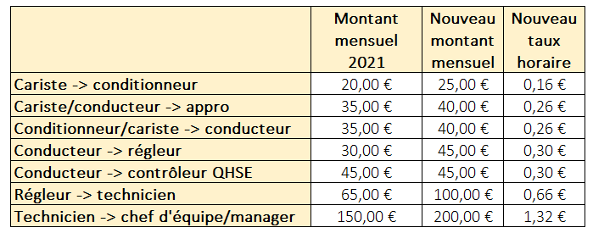

1. **Reconduction de la prime 5x8**

La prime 5x8 mise en place initialement en avril 2019 pour les personnes travaillant en poste 5x8 toute l’année est prolongée.

1. **Validité du présent accord**

Ce présent accord sera déposé auprès de la Direction Régionale des Entreprises, de la Concurrence, de la Consommation, du Travail et de l’Emploi (DIRECCTE) et du Secrétariat du Greffe du Conseil des Prud’hommes du lieu de la signature. Cet accord entrera en vigueur au 1er janvier 2022. Cet accord sera également affiché par la direction.

Fait à Assevent, le 7 avril 2022

|  |  |
| --- | --- |
| **Pour la Société :**  Monsieur XXXXXXXXXXXX  Directeur du site d’Assevent | **Pour la Délégation Syndicale CGT :**  Monsieur XXXXXXXXXXXXXX  Délégué Syndical |
|  |  |

**Pour la Délégation Syndicale FO :**

Monsieur XXXXXXXXXXXXXXXX

Délégué Syndical

**ATTESTATION DE REMISE**

**DE L’ACCORD RELATIF A LA**

**NEGOCIATION ANNUELLE OBLIGATOIRE (PARITAIRE 2022)**

**ETABLI LE 7 AVRIL 2022**

**AU SEIN DE LA SOCIETE GRAHAM PACKAGING France**

Je soussigné, XXXXXXXXXXXXXX, organisation syndicale : FO, reconnais avoir reçu en main propre un exemplaire de l’accord relatif à la NAO 2022, établi le 7 avril 2022 et signé le 7 avril 2022.

|  |  |
| --- | --- |
|  | Assevent, le  Signature |

**ATTESTATION DE REMISE**

**DE L’ACCORD RELATIF A LA**

**NEGOCIATION ANNUELLE OBLIGATOIRE (PARITAIRE 2022)**

**ETABLI LE 7 AVRIL 2022**

**AU SEIN DE LA SOCIETE GRAHAM PACKAGING France**

Je soussigné, XXXXXXXXXXXXXXXX, organisation syndicale : CGT, reconnais avoir reçu en main propre un exemplaire de l’accord relatif à la NAO 2022, établi le 7 avril 2022 et signé le 7 avril 2022.

|  |  |
| --- | --- |
|  | Assevent, le  Signature |